Contrat Savoir mesurer
Se repérer dans un calendrier

Le calendrier du mois de
septembre 2007

Lundi | Mardi | Mercredi | Jeudi | Vendredi | Samedi | Dimanche
 |  |  |  |  | 1 | 2
3 | 4 | 5 | 6 | 7 | 8 | 9
10 | 11 | 12 | 13 | 14 | 15 | 16
17 | 18 | 19 | 20 | 21 | 22 | 23
24 | 25 | 26 | 27 | 28 | 29 | 30



Prénom : ……………………

1) Colorie les cases du calendrier en vert si tu viens à l’école et en rouge si tu restes à la maison. 

Lundi | Mardi | Mercredi | Jeudi | Vendredi | Samedi | Dimanche
 |  |  |  |  | 1 | 2
3 | 4 | 5 | 6 | 7 | 8 | 9
10 | 11 | 12 | 13 | 14 | 15 | 16
17 | 18 | 19 | 20 | 21 | 22 | 23
24 | 25 | 26 | 27 | 28 | 29 | 30

-----------------------------------------------------
2) Entoure les erreurs en rouge 
mercredi 12 jeudi 21 mardi 11
vendredi 27 lundi 7 dimanche 30
jeudi 18 vendredi 12 samedi 16
mercredi 5 jeudi 20 dimanche 2
-----------------------------------------------------

3) Choisis la bonne date
Mardi 12 septembre 2007
Mercredi 12 septembre 2007
Mercredi 12 novembre 2007
Mercredi 12 septembre 2006


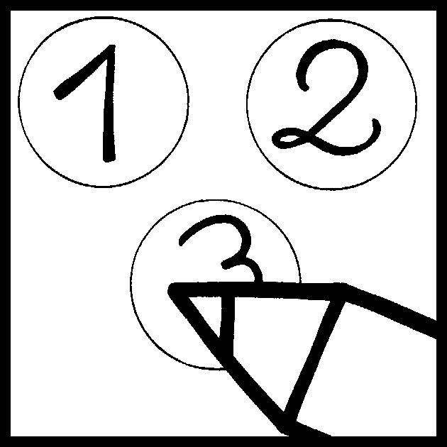
4) La pluie a effacé quelques dates. Complète le calendrier

Lundi | Mardi | Mercredi | Jeudi | Vendredi | Samedi | Dimanche
 |  |  |  |  | 1 | .
. | 4 | . | 6 | 7 | . | .
10 | . | 12 | . | 14 | . | 16
. | . | . | 20 | 21 | 22 | .
24 | . | 26 | . | 28 | . | 30

-----------------------------------------------------

5) Mets une croix dans la bonne colonne
En septembre 2007, il y a …
 |   Vrai |   Faux
5 dimanches
4 mercredis
5 jeudis
4 lundis
5 samedis
5 vendredis

-----------------------------------------------------
6) Ecris le nom du jour
6 : …………………… 11 : …………………… 14 : ……………………
25 : ………………… 30 : …………………… 20 : ……………………
7 : …………………… 26 : …………………… 19 : …………………..
9 : …………………… 15 : …………………… 2 : …………………..
8 : …………………… 13 : …………………… 29 : ………………...
-----------------------------------------------------
7) Ecris le jour commun aux dates proposées

14 7 28 21
17 3 10 24

_____________________________ _____________________________

15 1 22 8 29
12 19 5 26

_____________________________ _____________________________

23 30 16 2 9
4 18 25 11

_____________________________ _____________________________
13 27 6 20

_____________________________
8) Ecris les dates
Les mercredis Les dimanches

Les lundis Les vendredis

Les samedis Les mardis

-----------------------------------------------------
9) Construis le calendrier du mois de septembre d’une autre manière

Lundi |  | . | 10 | . | .
Mardi |  | . | . | 18 | 25
Mercredi |  | 5 | 12 | . | 26
Jeudi |  | 6 | 13 | 20 | .
Vendredi |  | . | . | . | .
Samedi | 1 | 8 | . | . | 29
Dimanche | 2 | . | 16 | 23 | .

-----------------------------------------------------10) Les fêtes du mois de septembre

_________________________________________
_________________________________________

